武汉大学大型仪器设备购置可行性论证流程
大型仪器设备购置论证的目的：专家在听取用户申请购置理由，基础设施承诺说明，市场调研情况以及实验室与设备管理处介绍同类仪器设备现有情况后，决定是否同意购置，并请专家就仪器设备选型，技术配置，管理维护等提出建议，使仪器设备购置更科学、规范。
大型仪器设备可行性论证流程如下图：
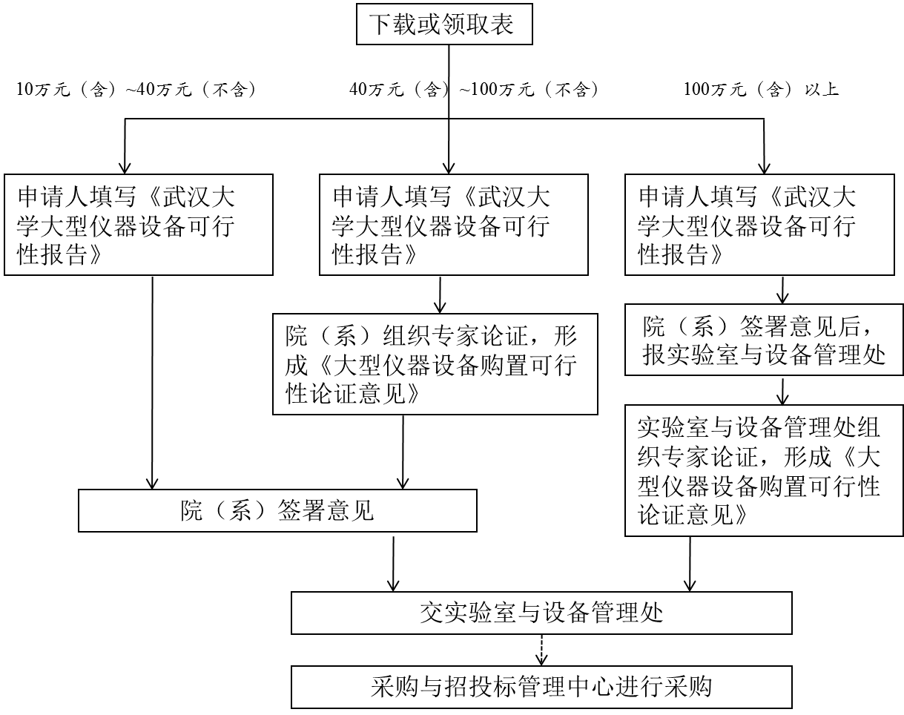
1. 10万元（含）-40万元（不含）的大型仪器设备：
（1）申请人填写《武汉大学大型仪器设备可行性报告》；
（2）经院（系）签署意见后报实验室与设备管理处备案。
2. 40万元（含）-100万元（不含）的大型仪器设备：
（1）申请人填写《武汉大学大型仪器设备可行性报告》；
（2）院（系）组织专家论证。论证要求：
①3-5名专家参与论证，其中包括1-2名院外相关学科专家；
②申请人做申购报告：陈述申购理由，对仪器设备安装的基础设施（房屋、水电等相关配套设施、管理人员和管理措施等）进行承诺说明以及介绍市场调研情况等；
③实验室与设备管理处提供学校现有同类仪器设备情况，包括该类设备历年的使用效益等；
④专家提出意见与建议：形成《大型仪器设备购置可行性论证意见》；（范本见附件一）
（3）《大型仪器设备购置可行性论证意见》经院（系）签署意见后报实验室与设备管理处备案。
3. 100万元（含）以上的大型仪器设备：
（1）申请人填写《武汉大学大型仪器设备可行性报告》；
（2）院（系）签署意见后报实验室与设备管理处；
（3）实验室与设备管理处组织专家论证。论证要求：
①5-7名专家参与论证，其中包括1-2名校外相关学科专家，同时根据资金来源，学校相应管理部门工作人员参与论证。
注：专家名单由院系推荐，名单人数10人以上（含校外专家2-3人），实验室与设备管理处从中选择论证专家。（推荐表见附件二）
②申请人做申购报告：陈述申购理由，对仪器设备安装的基础设施（房屋、水电等相关配套设施、管理人员和管理措施等）进行承诺说明以及介绍市场调研情况等；
③实验室与设备管理处提供学校现有同类仪器设备情况，包括该类设备历年的使用效益等；
④专家提出意见与建议：形成《大型仪器设备购置可行性论证意见》。

附件一：大型仪器设备购置可行性论证意见（范本）

××学院××（仪器设备）购置可行性论证意见（标题）
×年×月×日，实验室与设备管理处（××学院）组织有关专家在××（地点）召开了××（仪器设备）购置论证会。与会专家听取了用户申购报告，并进行了质询和讨论，形成如下意见：

意见内容包括：
①申购设备必要性，在教学、科研等方面的作用；
②申购设备的选型、技术指标及附件配置等是否合理；
③设备管理技术人员、安装条件及辅助设施是否到位。

是否同意购置：
专家组长签名：

专家成员签名：

年 月 日
附件二
××学院××（仪器设备）论证（验收）专家组推荐名单
编号 | 姓名 | 单位 | 职称 | 联系方式
1
2
3
4
5
6
7
8
9
10

